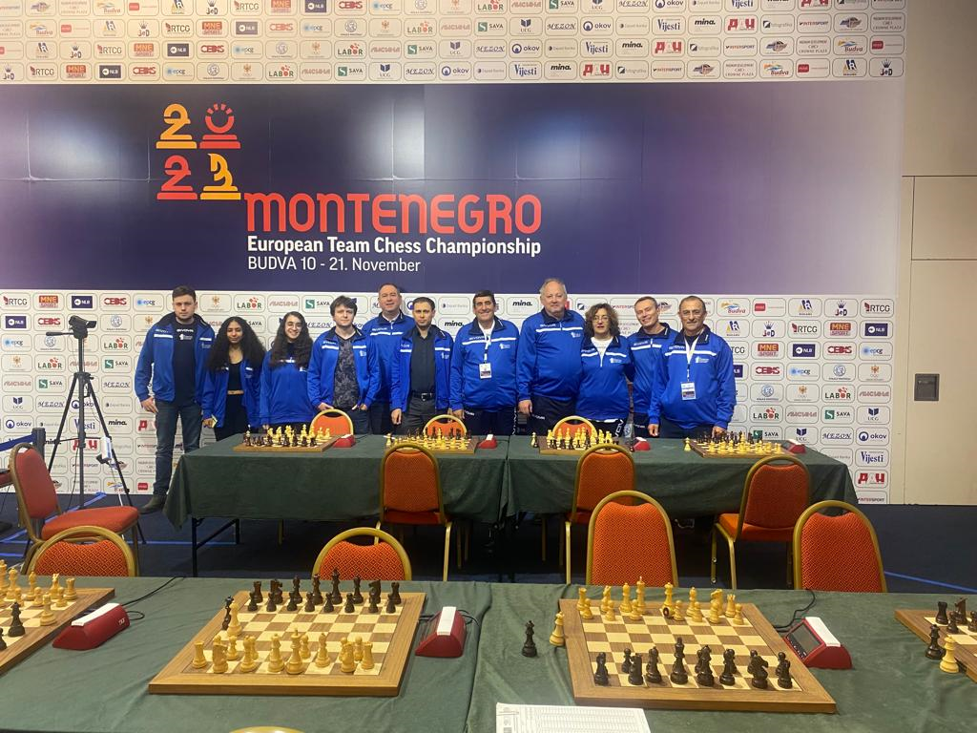

ישראל באליפות אירופה לאומות – השליש האחרון
מאת יוחנן אפק צילומים: ד"ר מרק ליבשיץ ופייסבוק
סיבוב שביעי: תיקו עם ליטא וניצחון על סלובקיה
האליפות הגיעה לישורת האחרונה והנבחרות נרתמות למאמץ אחרון בתקווה לשפר את הישגיהן בדירוג הסופי. על הלוח הראשון של המפגש בין נבחרות הגברים של ישראל וליטא בחר מקסים,בלבן,בפתיחת רטי הסולידית, מול תומס לאורוסאס. הוא לא השיג עדיפות ממשית בשום שלב של המשחק שנסתיים בסיום מלכות שקול לחלוטין במסע ה-64. הקרב בין ולרי קזקוסקי לאורי קובו התנהל בנוסח משני של הוריאנט המרכזי בהגנה ההודית של המלך. עד מהרה הסתבך אורי בניסיון נפל לפשט את העמדה שעלה לו בשני רגלים באגף המלכה ללא תמורה מספקת באגף האחר. משעלו על שרטון כל מאמציו ליצור יש מאין הניח אורי את נשקו במסע ה-49 ובפעם הרביעית ברציפות.
תמיר הוא השחקן המצטיין בנבחרת. משחקו על הלוח השלישי מול פאוליוס פולטינוויציוס היה שקול עד סמוך לביקורת הזמן:
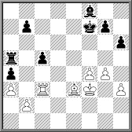

37.מה4 מה6?! ( נכון 37...צב5 38.צג2 רה7 עם שוויון) 38.ו5+ מד7?! (עדיף 38...מו7 39.ח4 ז6 40.ו:ז6+ מ:ז6 41.ח5+ מח7 42.צד3 צב5 43.צד8 רז7 44.צא8 צ:ב2 45.ר:ג5 עם עמדה שקולה) 39.צד3+ מג6?? (המשגה המכריע. לאחר 39...מה8 40.רו4 ג4 41.צג3 ב5 42.צג2 רה7 40.רו4 ג4 41.צג3 ב5 42.צג2 רה7 43.רה5 מו7 44.רג3 צא7 השחור מצליח לייצב את עמדתו). 40. צד8 רה7 41.צז8 רו6 42.ר:ח6! ר:ב2 43.ר:ז7 ר:ז7 44.צ:ז7 ב5 45.ו6 מד6 46.ז5 השחור נכנע.
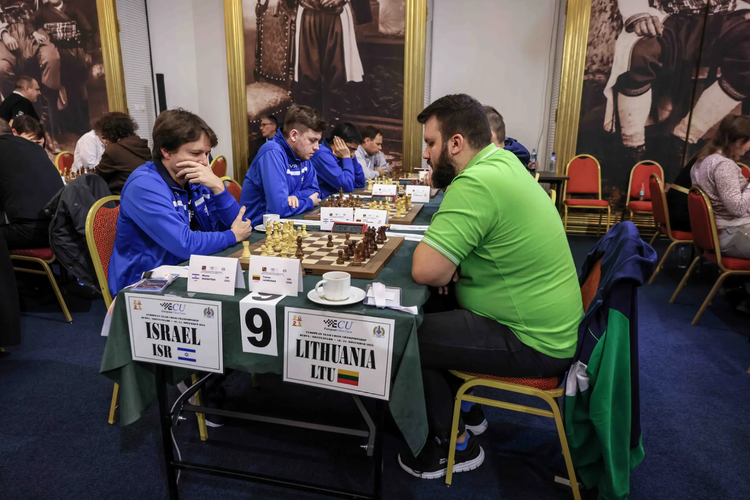
על הלוח הרביעי נקלע יבגני בשחור לעמדה נחותה בהגנה הסיציליאנית מול רוקאס קלאביס ובמסע ה-25 כבר איבד טיב. אלא שבמסע ה-29 ביצע לפתע השחור משגה גס:
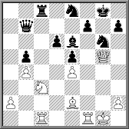
29.רז4?? ח6! 30.מהח5 ?! [כאן הוחמצה החלופה המפתיעה: 30.מה:ז6+!! ו:ז6 31.ר:ה6+ מז7 (לא 31...מח8?? 32.צו8+ מז7 33.צגו1 וזוכה) 32.צו7+ מה:ו7 33.ר:ו7 מ:ו7 34.צו1+ מה6 35.פ:ב5 תיקו] 30...פז7 31.מה:ח6?? ( אחרי 31.מהח3 פו4 32.מהז3 צ:ג3 33.צ:ג3 מה:ה4 34.צה3 מהד4 35.ר:ה6 פה2+ 36.מז2 פ:ז3 37.ר:ו7+ מח8 38.צ:ז3 מהה4+ 39.מז1 ללבן סיכויים טובים לתיקו) 31...צ:ג3? ( תור השחור להחמיץ זכיה ע"י 31 ...מהא7+ 32.מח1 ר:ז4 33.פד5 צ:ג1 34.פו6+ מו8 35.מה:ג1 רח3 וזוכה) 32.צ:ג3?? (שרשרת המשגים ההדדיים אינה פוסקת לרגע. הלבן שורד לאחר 32.ר:ה6! צ:ג1 33.ר:ו7+ מה:ו7 34.צ:ג1 מהו3 35.צג8+ פו8 36.מהח4 =+) 32...ר:ז4 33.מהה3 פח5 34.צא3 פחו4? (יבגני שוב מחמיץ: 34...פזו4! 35.צג1 מהה7 וזוכה) 35.מהא7 פח3+ 36.מז2 מה:ה4+ 37.מז3 מהג4 38.מה:ו7+ מה:ו7 39.צא8+ מז7 40.צ:ו7+ מ:ו7 41.מ:ז4 פו2+ 42.מו3 פד3 43.א4 ב:א4 44.צ:א4 מה6 45.ב5 פג5 46.צז4 ה4+ 47.מה3 מו5 48.צז1 פח4 49.ב6 מה5 50.צג1 הוסכם לתיקו במסע ה-56. הסיכום הקבוצתי 2:2 משקף את מהלך האירועים.
בקרבות המרכזיים של הסיבוב השביעי הושגו התוצאות הבאות: אנגליה-גרמניה 2:2 (ארבעה תיקו) ;סרביה- רומניה 2.5: 1.5 (פרדקה- ראפורט תיקו); ארמניה-הונגריה 2.5: 1.5 (סרגיסיאן- ארדוש תיקו); נורבגיה-דנמרק 2.5: 1.5 (קרלסן – ביירה תיקו);
לאחר הסיבוב השביעי הוליכו בראש גרמניה, אנגליה וסרביה עם 11 נקודות קבוצתיות כל אחת, לפני צרפת, ארמניה ויוון 10 כל אחת. תוצאת המפגש מוצאת את ישראל מחלקת את המקום העשירי (מדורגת במקום ה-13) עם 8 נקודות קבוצתיות (3 ניצחונות, 2 הפסדים ו-2 תיקו).
בזירה הנשית גברה ישראל על סלובקיה למרות הפסדה השני ברציפות של מרסל לאחר שפתחה מצויין (4.5 מ-5!) את הופעתה באירוע. היא נקטה בשחור, מול אווה רפקובה, נוסח מעין-בנוני מוזר עם חולשות ופיגור בפיתוח ונקלעה לעמדה אבודה עוד לפני המסע ה-20. סיום הקרב ראוי לדיאגרמה:
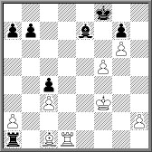
הלבן במסע. כיצד המשיכה?
מאשה השיגה בכלים הלבנים עדיפות עמדתית מבטיחה מול זוזאנה בורוסובה אך משלא מצאה המשך ראוי יותר מחילופי כלים והשהתה יתר על המידה עם התוכנית ח2-ח4 הסכימו השתיים לתיקו מסע לאחר ביקורת הזמן. שתי הצעירות בנבחרת הבטיחו את הניצחון הקבוצתי באורח פרדוקסלי. רונית , בשחור, איבדה שני רגלים ללא תמורה של ממש אבל היריבה, סווטלאנה סוצ'יקובה פיצתה אותה בנדיבות כשהניחה לה ללכוד את מלכתה במרכז הלוח! דנה ניצלה היטב משחק נרפה של יריבתה אלנה מרבובה ורשמה גם היא נקודה חשובה כדי לנווט את המפגש לניצחון בשיעור 2.5: 1.5!
במפגשים המרכזיים של הסיבוב השביעי הושגו התוצאות הבאות: בולגריה-צרפת 3: 1 (סטפנובה- דוליט – קורנט 1- 0) ; אזרבייג'ן- אנגליה 3: 1 ( ממדזאדה- הוסקה 1- 0); פולין-גרמניה 2.5 ; 1.5 (סוצ'קו- פהץ תיקו); יוון- הונגריה 3;1 (טסולקידו- הואנג 1- 0). לאחר הסיבוב השביעי מוליכה בראש בולגריה עם 12 נקודות קבוצתיות, לפני צרפת ואזרבייג'ן 11 כל אחת, יוון ופולין 10 כל אחת. ישראל במקום ה-22 עם 6 נקודות.
סיבוב שמיני: הפסד למולדובה וניצחון על קרואטיה
נבחרת הגברים של ישראל נחלה הפסד מזערי נוסף והפעם מול מולדובה. על הלוח הראשון נקט מקסים בהגנת גרינפלד מול יריבו איבן סחיטקו. הקרב היה שקול לכל אורכו ונסתיים בתיקו בדיוק במסע ה-40. על הלוח השני נצפתה עלילה דומה. תמיר בלבן התמודד מול ההגנה הנימצו-הודית של יריבו אנדריי מקוביי, השוויון נשמר עד לביקורת הזמן ובעקבות חזרה על המסעים חולקה הנקודה במסע ה-42.
משחקו של איליה בשחור מול ויקטור בולוגאן, בכיר שחקני מולדובה בראשית המילניום וכיום המנהל הביצועי של פיד"ה, עמד בסימן נחיתות ישראלית לכל אורכו. הלבן קיבל יתרון סיציליאני ברור כבר במסע העשירי אותו יכול היה להגדיל עוד יותר אלמלא אי דיוק שאילץ אותו לבנות את יתרונו בשנית. הפעם לא שמט אותו ולא הותיר לשחקננו שום סיכוי עד לניצחון שחרץ את גורל המפגש. על הלוח הרביעי, הקרב בין יבגני (בלבן) מול ויורל יורדצ'סקו החל בפתיחה האנגלית הסימטרית שבישרה לכאורה קרב רוגע ושקול. הרושם הזה נמחה כבר במסע ה-11:
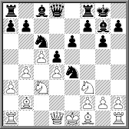

11.ב5 פ:ד4! 12.פ:ד4 פ:ג5 13.פב3 ד4! (בעבור הכלי קיבל השחור מרכז רגלים חזק מגובה בשיתוף פעולה הרמוני של כלים פעילים מול מחנה לבן לא מוצרח ולא מפותח) 14.פב1? (הרע במיעוטו היה 14.פא2 ב6 15.רג4 רב7 עם עדיפות לשחור) 14...פא4! 15.צא2 ה5?! (כאן החמיץ השחור הזדמנות פז להעצים את עדיפותו באמצעות 15...מהד5! מלווה ב...ה5 ופיתוח מהיר של הקצינים המגביל את הלבן בכל האגפים! ) 16.רג4 רו5 17. 00 צג8 18.פ3ד2 פב6?! (חרף בזבוז הזמן יכול עדיין השחור לשמור על היוזמה באמצעות 18...פ:ב2! 19.צ:ב2 ה4 20.צב4 צה8 עם יתרון) 19.רב3 מהד7 20.א4 פד5 21.רא3 צוד8 (השחור בזבז את האשראי והעמדה מתאזנת אט אט) 22.פו3 ד3 23.פח4 ה4 24.פ:ו5 מה:ו5 25.ז3 מח8? (25...ח5 או 25...רח6 עדיין שומרים על היוזמה) 26.מהד2 פו6 27.רב2 (27.ר:ו7 !?) 27...מז8 28.מהו4 מה:ו4 29.ז:ו4 פד5 30.ר:ד5 צ:ד5 31.ר:ז7 מ:ז7 32.פד2 ו5 33.צוא1 מו6 34.ח4 ח6 35.מז2 ז5 36.ח:ז5+ ח:ז5 37.מז3 צדג5 38.פו1 צח8 39.ו:ז5+ מ:ז5 40.ו4+ מו6. ביקורת זמן, שוויון מוחלט ותיקו במסע ה-57. התוצאה: מולדובה- ישראל 2.5 : 1.5.
במוקד הסיבוב השמיני עמדו המפגשים הבאים: סרביה- אנגליה 2.5: 1.5 (פרדקה-ויטיוגוב תיקו); גרמניה- צרפת 2.5: 1.5 (קיימאר-באקרו תיקו); ארמניה- יוון 2: 2 (מרטירוסיאן- תיאודורו 1- 0); קרואטיה –רומניה 2.5- 1.5 (סאריץ'- ראפורט תיקו); נורבגיה- הולנד 2.5: 1.5 (קרלסן- ון פורייסט 1- 0). ערב הסיבוב האחרון צעדו סרביה וגרמניה בראש הדירוג עם 13 נקודות קבוצתיות לפני אנגליה, ארמניה, קרואטיה, ויוון 11 כל אחת. בעקבות הפסדה צנחה ישראל למקום ה-21 (3+ 2= 3-). נותר עוד סיבוב אחד כמקצה שיפורים.
באליפות הנשים גברה ישראל על קרואטיה 2.5: 1.5. מרסל התאוששה משני הפסדיה הרצופים עם ניצחון קל, בכלים הלבנים, על מיריאנה מדיס. הקרואטית בחרה בהסתעפות מפוקפקת של נוסח וינאבר בהגנה הצרפתית ובשורה של החלטות תמוהות דירדרה את עמדתה להפסד הבלתי נמנע כבר במסע ה-17. מאשה נקלעה לנחיתות בכלים השחורים, מול אנה ברקה, בנוסח לא שגרתי של הגנת פירץ. בהמשכו של קרב ארוך ורצוף אי-דיוקים הדדיים הקריבה מאשה כלי תמורת משחק נגדי משמעותי שהוביל לתיקו בשח-חוזר במסע ה-71. רונית התמודדה בכלים הלבנים מול טיהאנה איבקוביץ' ובחרה בפתיחת ארבעת הפרשים שהובילה לעמדה שקולה. בסיום של מלכה וצריח לכל צד ביצעה רונית משגה קשה אבל בעזרת היריבה הצליחה לעבור לסיום צריחים עם סיכויים טובים לתיקו. אבל גם הסיום הזה הידרדר לפתע לסיום רגלים אבוד שממנו כידוע כבר אין מפלט.
מי שהצילה את המצב היתה שוב דנה שהדגימה , בשחור, מול אנה מריה רדיקוביץ' את כוחו של צמד רצים (מול רץ ופרש) בסיום. זכייתה הבטיחה ניצחון מורלי חשוב בשיעור 2.5: 1.5 ערב הסיבוב האחרון.
במוקד הסיבוב השמיני עמדו המפגשים: בולגריה- פולין 2.5: 1.5 (סוצ'קו- סטפנובה תיקו) ; אזרבייג'ן- יוון 2.5: 1.5 (ממדזאדה –צולאקידו 1: 0); גרמניה- צרפת 2: 2 (פהץ- דאוליט-קורנט 1: 0) ; גיאורגיה- ארמניה 2:2 (חוטנשווילי- מקרטצ'יאן 1: 0); סרביה- ספרד 2.5: 1.5 (גארסיה- איניאץ'). הדירוג ערב הסיבוב האחרון: בולגריה 14 נקודות קבוצתיות, אזרבייג'ן 13, צרפת 12, סרביה 11. לישראל 8 נקודות והיא מדורגת במקום ה-17.
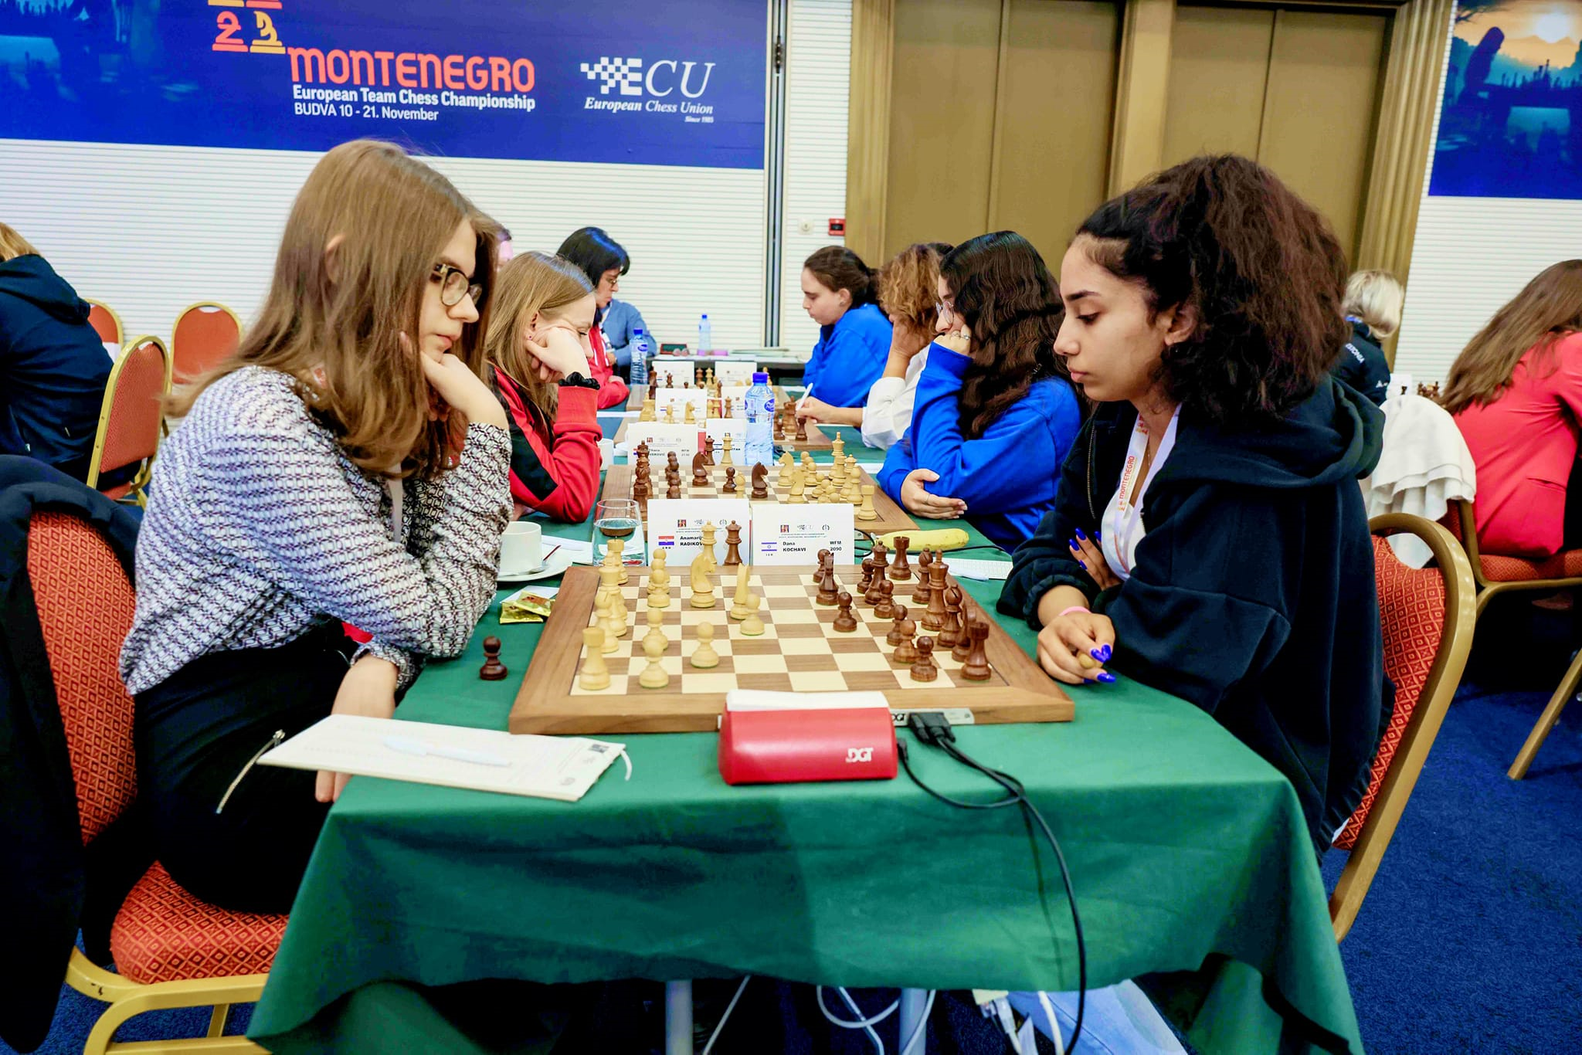
סיבוב אחרון: ניצחון על שוודיה ותיקו עם הולנד
על הלוח הראשון נצפה קרב סיציליאני שקול לאורך כל הדרך בין מקסים לנילס גרנדליוס. בהגיע המשחק, במסע ה-32, לסיום של צריח לכל צד ורצים שוני צבע נחתם התיקו בלתי נמנע. גם על הלוח השני התפתח משחק שקול למדי מן הפתיחה הספרדית בין אריק בלומקוויסט לתמיר. לאחר המסע ה-28 התקבלה העמדה שלפנינו:
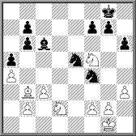
כאן שגה לפתע הלבן קשות בהמשיכו: 29.ו3?? [ נכון 29.ז3! פ:ח3+ (או 29...פוד3 30.פה7+ מו8 31.פ:ג6 ב:ג6 32.ו4 פד7 33.פג4 פ7ג5 34.רג2 והלבן מחזיק) 30.מו1 פז5 31.ו4 פזו3 32.פ:ו3 פ:ו3 33.מה2 פח2 34.פה3 =) 29...פוד3 30.פה7+ מו8 31.פ:ג6 ב:ג6 32.מו1 פ:ב2 33.ו4 פהד3 34.ז3 פג5 הלבן נכנע. הוא מאבד רגלי שני.
הקרב בין איליה לטייגר הילארפ-פרסון הוותיק היה קצר עוד יותר ואפילו לא הגיע למסע ה-30. השוודי לא הגיב כראוי להסתערות רגלים באגף המלך ועמדתו קרסה סופית כבר במסע ה-29. יבגני התמודד בשחור עם הפתיחה הקטלאנית של יריבו האמפוס סורנסן, זכה ברגלי והפך תוך חילופי כלים שוויון עמדתי ליתרון ניכר כשהרגלי העודף הפך לאיום ממשי. אלא ששחקננו לא מצא את התוכנית הנכונה , החזיר רגלי, יתרונו נמוג ובסופו של יום הסתפק בתיקו בשח-חוזר. ועם זאת הניצחון הקבוצתי בשיעור 3: 1 ממתיק את סיום הופעתנו במפעל החשוב הזה.
במפגשים המרכזיים של הסיבוב האחרון הושגו התוצאות הבאות: גרמניה- קרואטיה 2.5: 1.5 (קיימאר – סאריץ' תיקו); צ'כיה- נורבגיה 2.5: 1.5 (נווארה- טארי תיקו); סרביה-יוון 3: 1 (פרדקה- תיאודורו 0:1); ארמניה-אנגליה 2.5: 1.5 (מרטירוסיאן- ויטיוגוב תיקו).
דירוג סופי בצמרת: סרביה וגרמניה 15 נקודות קבוצתיות כל אחת; ארמניה 13; פולין וצ'כיה 12 כל אחת; אנגליה, צרפת, רומניה, הונגריה, קרואטיה, גיאורגיה ויוון 11 כל אחת; נורבגיה, מולדובה וישראל 10 כל אחת; ישראל דורגה במקום ה-15 בין 38 נבחרות (4+ 2= 3-).
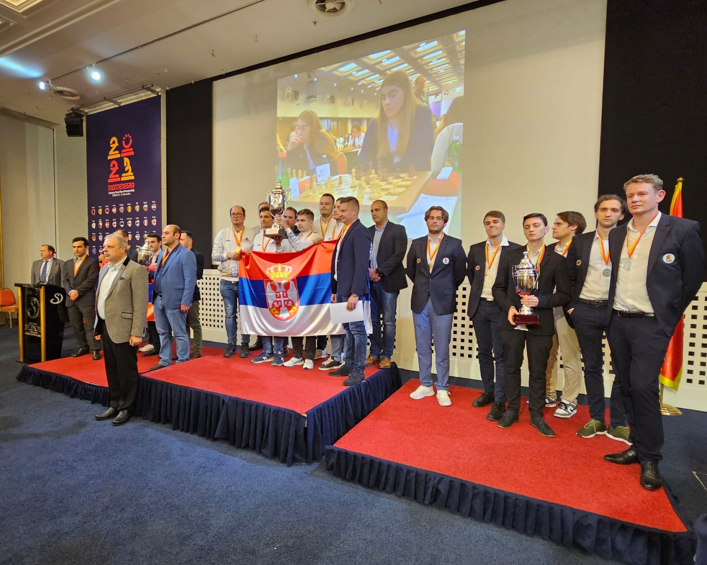
הפודיום: מדליות הזהב – לסרביה (במרכז) , מדליות הכסף לגרמניה (מימין) והארד לארמניה .

מדליות אישיות
לוח 1: 1.מגנוס קרלסן (נורבגיה) 6.5 מ-8 2. איבן סאריץ' (קרואטיה) 5 מ-8 3.דניאל דרדהא (בלגיה) 6.5 מ-8
לוח 2: 1.אלכסיי סראנה (סרביה) 6 מ-8 2.ויקטור גאזיק (סלובקיה) 5 מ-7 3.אנטה ברקיץ' (קרואטיה) 5.5 מ-9.
לוח 3: 1.באדור ג'ובאבה (גיאורגיה) 7.5 מ-9 2 .תמיר נבאתי (ישראל) 7מ-9 .מתיאס בלובאום (גרמניה) 4.5 מ-7.
לוח 4: 1.מקסים לגארד (צרפת) 6.5 מ-8 2.אלכסנדר דונצ'נקו (גרמניה) 4 מ-6 3.רוברט מרקוס (סרביה) 4 מ-6.
לוח 5: 1.ולימיר איביץ' (סרביה) 4.5 מ-6. 2.קונסטנטין לופולסקו (רומניה) 3.5 מ-5 3.סמואל טר-סאהיאן (ארמניה) 5 מ-8.

בסיבוב האחרון פגשו הבנות את הנבחרת ההולנדית. על הלוח הראשון התמודדה מרסל בשחור עם אלין רוברס בת ה-17, הכשרון המבטיח ביותר בשחמט הנשי ההולנדי מאז ומעולם. הפיאנקטו המרובע בפתיחה הניב עמדה די שקולה שבה לא ידעה ההולנדית כיצד להמשיך ובעיקבות כמה מסעי המתנה סתמיים נקלעה לנחיתות משמעותית. אלא שאז הגיע תורה של מרסל להחמיץ את ובהמשך אף עמדה להפסיד כשקיבלה במתנה הזדמנות לשח-נצחי אותה כבר לא החמיצה. מאשה, בכלים הלבנים, פגשה אף היא שחקנית מבטיחה-מכטלד ון-פורייסט- אחותם הצעירה של רבי האמנים יורדן ולוקאס ון-פורייסט, חברי נבחרת הגברים ההולנדית. ההגנה הסיציליאנית לא הניבה הרבה יותר משוויון ברוב שלבי הקרב. גם יתרונה של ההולנדית ברגלי, בסיום של מלכה ורץ לכל צד, לא שינתה את התיקו הבלתי נמנע לנוכח הרצים שוני הצבע. בשני הלוחות הנותרים פגשו צעירותינו שחקניות הולנדיות מנוסות הרבה יותר. עמדתה של רונית קרסה מול מתקפה רבתי של תיאה לנצ'ווה באגף המלך. ואולם דנה היתה שם פעם נוספת כדי להציל את המצב. בסיום צריחים עם רגלי עודף (אבל עם צפי די ברור לתיקו) מול אנה-מאיה קזריאן הימרה על הסיכוי האחרון:
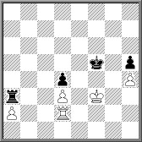
53.צד1!? צ:א2 ?? (52...מה5 שומר על תיקו) 54. צז1! צח2 55.צז5+ מו6 56.צ:ח5 וזו כבר עמדת זכייה. לא הודות לרגלי ח5 אלא בשל חולשת הרגלי ד4. עם נפילתו תמורת הרגלי ח4 מתקדם הרגלי ד3 ללא הפרעה מרובה כי המלך השחור "חתוך" על-ידי הצריח הלבן על הטור "ו" כפי שאמנם אירע בהמשך. אנה-מאיה נכנעה במסע ה-90 והתוצאה הסופית של מפגש הסיום היא תיקו 2: 2.
במפגשי הצמרת של הסיבוב האחרון בזירה הנשית נרשמו התוצאות הבאות שחרצו את גורל המדליות: בולגריה- גיאורגיה 2.5: 1.5 (סטפנובה- חוטנשווילי 1- 0); אזרבייג'ן- סרביה 3: 1 (ממדזאדה –איניאץ' 0: 1); אוקראינה- צרפת 3: 1 (אושנינה – דאוליט תיקו); שוויץ- גרמניה 2: 2 (קוסטניוק- פהץ 0: 1).
דירוג סופי: בולגריה 16 נקודות קבוצתיות; לפני אזרבייג'ן 15; צרפת, אוקראינה, יוון ופולין 12 כל אחת, גרמניה, סרביה ושוויץ 11 כל אחת, גיאורגיה, ארמניה, ספרד ואנגליה 10 כל אחת, סלובניה, תורכיה, ספרד, רומניה וישראל 9 כל אחת. ישראל דורגה במקום ה-18 בין 32 נבחרות.
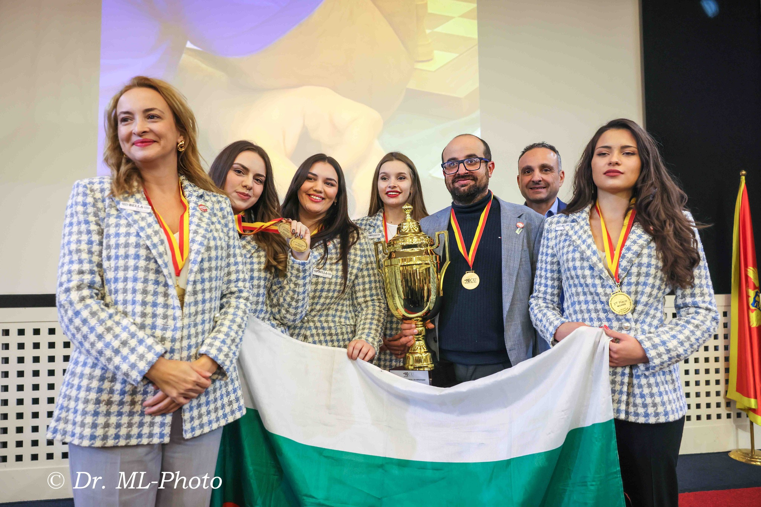
נערות הזהב: בולגריה!

מדליות אישיות
לוח 1:1. תאודורה אניאץ' (סרביה) 7 מ-9 2.גונאי ממדזאדה (אזרבייג'ן)5.5 מ-8 3.סטוורולה צולאקידו (יוון) 6 מ-9 לוח 2: 1.נורגיול סאלימובה (בולגריה) 6.5 מ-9 2 .נטליה בוקסה (אוקראינה)6 מ-8 3.יאו לאן (אנגליה) 5.5 מ- 8לוח 3: 1.מרי ארבידזה (גיאורגיה) 6 מ-8 2.מיטרה הייאזיפור (צרפת)5.5 מ-8 3.אלינה דניאליאן (ארמניה) 6 מ-8לוח 4: 1.פאולין גישאר(צרפת) 7 מ-8 2.חנים בלאיאייבה (אזרבייג'ן) 6 מ-8 3. אנה מתנדזה (ספרד) 5.5 מ-8. לוח 5: 1.טיאנה מנדורה (סרביה) 5 מ-8 2.גולנאר ממאדובה (אזרבייג'ן) 4.5 מ-7 3.סלומה מליה (גיאורגיה) 4 מ-6.
בסיכומו של האירוע: גם אם אולי קיווינו ליותר,ראוי בהחלט לשבח את המאמץ הישראלי להבטיח את הייצוג וההופעה הספורטיבית המכובדת בעצם הימים הלא פשוטים של מלחמה גם אם לא כל השחקנים והשחקניות היו במיטבם. לציון מיוחד ראויים הישגיהם של 3 שחקנים: בין הנשים הצטיינה הנערה דנה כוכבי בת ה-16 עם 5.5 נקודות בשבעת קרבותיה – הישג רביעי בטיבו על הלוח החמישי .מרסל אפרוימסקי עמדה בכבוד במשימת הובלת הנבחרת על הלוח הראשון. היא שותפה בכל תשעת המפגשים וצברה 6 נקודות.
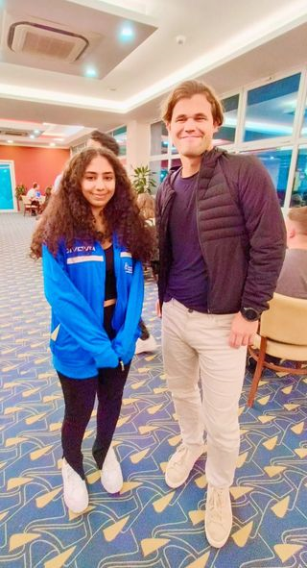
דנה וידיד

פתרונות לעמדות מסיכום השליש השני:
1) דרגאניץ' –ולקאמה מן המפגש בין מונטנגרו לפינלנד (סיבוב 3): 37.צה1! צו8 38.צ:ה7 צ:ו4 39.פו7+ מז8 40.פ:ד6 והלבן זכה.
2) דרגאניץ'-קורמן מן המפגש בין מונטנגרו לשוויץ (סיבוב 5): 27.מהח5! מהה7 28.מה:ו7+! 1: 0
את כל הקרבות והתוצאות ניתן למצוא כאן:
https://theweekinchess.com/chessnews/events/24th-european-team-chess-championship-2023
בין הגברים הצטיין תמיר נבאתי ששותף בכל תשעת המפגשים וצבר 7 נקודות- ההישג השני בטיבו על הלוח השלישי אשר זיכה אותו במדליית הכסף האישית!

